PENGARUH PENAMBAHAN MATERIAL SERBUK KAPUR GAMPING TERHADAP KUAT TEKAN BETON MENGGUNAKAN AGREGAT KASAR EX. SENONI DAN AGREGAT HALUS EX. MUARA BADAK
Heri Kestiyono
Jurusan Teknik Sipil, Fakultas Teknik
Universitas 17 Agustus 1945 Samarinda, Kalimantan Timur
herikes129@gmail.com

INTISARI
Seiring berkembangnya zaman, teknologi beton juga semakin maju terbukti dengan adanya penelitian pada teknologi beton dengan menggunakan bahan 2 tambahan berupa serabut kelapa, abu arang kayu, maupun berupa limbah yang tidak habis terbuang. Samarinda merupakan daerah dengan kekayaan alam yang berlimpah sehingga dapat dimanfaatkan dengan baik untuk dunia konstruksi, salah satunya yaitu kapur gamping. Material kapur gamping dapat digunakan untuk campuran beton karena kandungan kapur gamping sebagian besar tersusun dari mineral kalsium karbonat. Adapun tujuan dari penelitian ini, pertama untuk mengetahui serbuk kapur gamping dapat meningkatkan kuat tekan beton K-225, dan kedua untuk mengetahui kuat tekan optimum dari penambahan serbuk kapur gamping terhadap kuat tekan beton normal. Cara membedakan jenis agregat yang paling banyak dilakukan adalah dengan berdasarkan pada ukuran butiran-butirannya. Agregat yang mempunyai butiran- butiran yang besar disebut agregat kasar yang ukurannya lebih besar dari 4.75mm. sedangkan butiran agregat yang kecil disebut agregat halus yang memiliki ukuran lebih kecil dari 4.75mm.
Kata Kunci: Beton, Serbuk kapur gamping, Pengaruh penambahan material

PENDAHULUAN
Latar Belakang
Beton terdiri dari beberapa fungsi dari bahan material yang terdiri dari air, bahan semen, agregat halus, agregat kasar. Untuk mendapatkan beton rencana yang diinginkan, material yang biasa dipakai adalah agregat kasar atau kerikil dan agregat halus atau pasir, agregat tersebut fungsinya sebagai bahan pengisi dan semen yang fungsinya sebagai pengikat. Seiring berkembangnya zaman, teknologi beton juga semakin maju terbukti dengan adanya penelitian pada teknologi beton dengan menggunakan bahan tambahan berupa serabut kelapa, abu arang kayu, maupun berupa limbah yang tidak habis terbuang. Samarinda merupakan daerah dengan kekayaan alam yang berlimpah sehingga dapat dimanfaatkan dengan baik untuk dunia konstruksi, salah satunya yaitu kapur gamping. Material kapur gamping dapat digunakan untuk campuran beton karena kandungan kapur gamping sebagian besar tersusun dari mineral kalsium karbonat (CaCo3), yang mana zat tersebut merupakan bahan baku penyusun semen.

Rumusan Masalah
1. Apakah dengan menggunakan persentase serbuk kapur gamping 0%, 4% dan 8% dapat mencapai mutu K-225 ?
2. Berapakah persentase penambahan kapur gamping untuk mencapai kuat tekan optimum?

Tujuan Penelitian
Penelitian yang dilakukan bermaksud mencari tahu pengaruh penambahan material serbuk kapur gamping terhadap kuat tekan beton menggunakan agregat kasar batu senoni dan agregat halus pasir Muara Badak. Adapun tujuan dari penelitian ini, pertama untuk mengetahui serbuk kapur gamping dapat meningkatkan kuat tekan beton K-225, kedua untuk mengetahui kuat tekan optimum dari penambahan serbuk kapur gamping terhadap kuat tekan beton normal.

LANDASAN TEORI
Beton merupakan suatu bahan komposit (campuran) dari beberapa material, yang bahan utamanya terdiri dari campuran antara semen, agregat halus, agregat kasar, air dan atau tanpa bahan tambah lain dengan perbandingan tertentu. Karena beton merupakan komposit, maka kualitas beton sangat tergantung dari kualitas masing-masing material pembentuk. Agar dihasilkan kuat desak beton yang sesuai dengan rencana diperlukan mix design untuk menentukan jumlah masing-masing bahan susun yang dibutuhkan. Adukan beton harus diusahakan dalam kondisi yang benar-benar homogen dengan kelecakan tertentu agar tidak terjadi segregasi. Selain perbandingan bahan susunnya, kekuatan beton ditentukan oleh padat tidaknya campuran bahan penyusun beton tersebut. Semakin kecil rongga yang dihasilkan dalam campuran beton, maka semakin tinggi kuat desak beton yang dihasilkan.
Beton dibentuk dari pencampuran bahan batuan yang diikat dengan bahan perekat semen. Bahan batuan yang digunakan untuk menyusun beton umumnya dibedakan menjadi agregat kasar (kerikil/batu pecah) dan agregat halus (pasir). Agregat halus dan agregat kasar disebut sebagai bahan susun kasar campuran dan merupakan komponen utama beton. Umumnya penggunaan bahan agregat dalam adukan beton mencapai jumlah ± 70%- 75% dari seluruh beton. Nilai kekuatan dan daya tahan (durability) beton merupakan fungsi dari banyak faktor, antaranya adalah nilai banding campuran dan mutu bahan susun, metode pelaksanaan pembuatan adukan beton, temperatur dan kondisi perawatan pengerasannya. Nilai kuat tekan beton relatif tinggi dibanding kuat tariknya, dan merupakan bahan getas. Nilai kuat tariknya berkisar antara 9%-15% dari kuat tekannya.

Jenis Beton
1. Beton ringan merupakan beton yang dibuat dengan bobot yang lebih ringan dibandingkan dengan bobot beton normal. Agregat yang digunakan untuk memproduksi beton ringan pun merupakan agregat ringan juga. Agregat yang digunakan umumnya merupakan hasil dari pembakaran shale, lempung, slates, residu slag, residu batu bara dan banyak lagi hasil pembakaran vulkanik. Berat jenis agregat ringan sekitar 1900 kg/m3 atau berdasarkan kepentingan penggunaan strukturnya berkisar antara 1440 – 1850 kg/m3, dengan kekuatan tekan umur 28 hari lebih besar dari 17,2 Mpa.
2. Beton normal adalah beton yang menggunakan agregat pasir sebagai agregat halus dan batu pecah sebagai agregat kasar sehingga mempunyai berat jenis beton antara 2200 kg/m3 – 2400 kg/m3 dengan kuat tekan sekitar 15 – 40 Mpa.
3. Beton berat adalah beton yang dihasilkan dari agregat yang memiliki berat isi lebih besar dari beton normal atau lebih dari 2400 kg/m3. Untuk menghasilkan beton berat digunakan agregat yang mempunyai berat jenis yang besar.
4. Beton Massa (mass concrete) Dinamakan beton massa karena digunakan untuk pekerjaan beton yang besar dan masif, misalnya untuk bendungan, kanal, pondasi, dan jembatan.
5. Ferro cement adalah suatu bahan gabungan yang diperoleh dengan cara memberikan suatu tulangan yang berupa anyaman kawat baja sebagai pemberi kekuatan tarik dan daktil pada mortar semen.
6. Beton serat (fibre concrete) adalah bahan komposit yang terdiri dari beton dan bahan lain berupa serat. Serat dalam beton ini berfungsi mencegah retak-retak sehingga menjadikan beton lebih daktil daripada beton normal.

METODOLOGI PENELITIAN
Secara garis besar metode pada penelitian ini melakukan persiapan alat dan bahan; semen, agregat kasar, agregat halus, air dan kapur gamping sebagai bahan tambah, dan semua peralatan yang akan di gunakan di lengkapi. Langkah berikutnya yakni pengujian bahan material untuk mengetahui sifat dan karakteristik bahan dan untuk mengetahui bahan tersebut memenuhi persyaratan untuk digunakan. Pengujian dan pemeriksaan bahan material campuran beton terdiri dari :
1. Berat jenis dan penyerapan agregat kasar (SNI 1969:2008),
2. Berat jenis dan penyerapan agregat halus (SNI 1970:2008),
3. Analisis saringan agregat halus dan agregat kasar (ASTM C-136:2012),
4. Kadar lumpur agregat halus (SNI ASTM C-117),
5. Kadar lumpur agregat kasar (SNI 03-4141-1996),
6. Kadar air agregat halus dan agregat kasar (SNI 03-1971- 2011), dan,
7. Berat volume agregat halus dan agregat kasar (SNI 03-4804- 1998).

PEMBAHASAN HASIL PENELITIAN
Spesifikasi agregat diperoleh dari hasil pengujian laboratorium, lalu dilakukan penyusunan mix design untuk membuat sampel benda uji yang akan diuji, dari hasil pembuatan sampel benda uji akan diperoleh hasil kuat tekan beton dengan menggunakan mesin Compression Macaine.
Dari hasil pengujian yang dilakukan di Laboratorium, diperoleh hasil – hasil yaitu sebagai berikut :

Kebutuhan Campuran Bahan Untuk 3 Silinder
Dari hasil perhitungan job mix maka didapat jumlah bahan yang akan digunakan untuk 3 silinder yaitu sebagai berikut :
- Beton Normal
- Pasir = 13,652 kg/m³
- Batu 2/3 = 24,712 kg/m³
- Semen = 9,353 kg/m³
- Air = 4,185 kg/m³
- Beton Serbuk Kapur Gamping 4%
- Pasir = 13,652 kg/m³
- Batu 2/3 = 24,712 kg/m³
- Semen = 9,353 kg/m³
- Serbuk Kapur 4% = 0,374 kg/m³
- Air = 4,185 kg/m³
- Beton Serbuk Kapur Gamping 8%
- Pasir = 13,652 kg/m³
- Batu 2/3 = 24,712 kg/m³
- Semen = 9,353 kg/m³
- Serbuk Kapur 4% = 0,748 kg/m³
- Air = 4,185 kg/m³

HASIL PERHITUNGAN
- Hasil Kuat Tekan Beton Normal
f’cr = 267,630 kg/cm²
σ = 37,380 kg/cm²
n = 15 Sampel
k = 1,07
f’c = 227,634 kg/cm²

- Hasil Kuat Tekan Beton Serbuk Kapur Gamping 4%
f’cr = 255,450 kg/cm²
σ = 19,360 kg/cm²
n = 15 Sampel
k = 1,07
f’c = 234,735 kg/cm²

- Hasil Kuat Tekan Beton Serbuk Kapur Gamping 8%
f’cr = 298,379 kg/cm²
σ = 38,675 kg/cm²
n = 15 Sampel
k = 1,07
f’c = 256,997 kg/cm²
Distribusi Normal
Dari data hasil kuat tekan di atas, dimasukan ke dalam aplikasi SPSS untuk diperiksa apakah data hasil kuat tekan tersebut berdistribusi normal atau tidak normal.

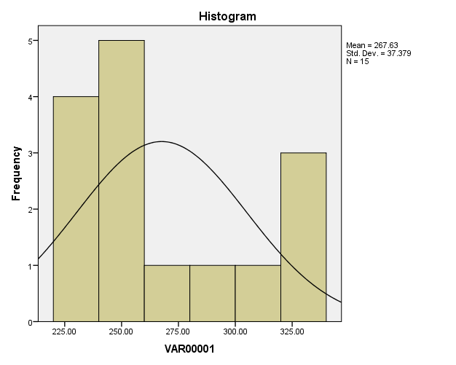

Grafik Gauss Beton Normal

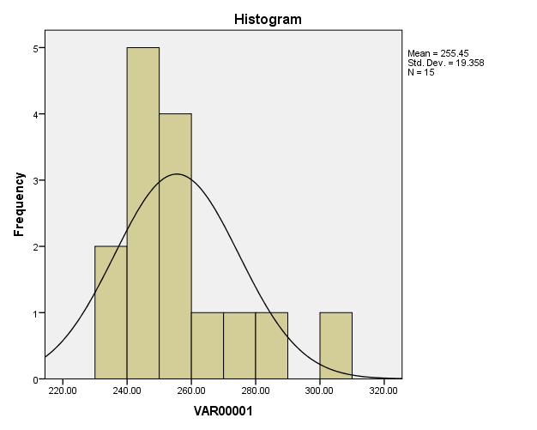

Grafik Gauss Beton Serbuk Batu Gamping 4%

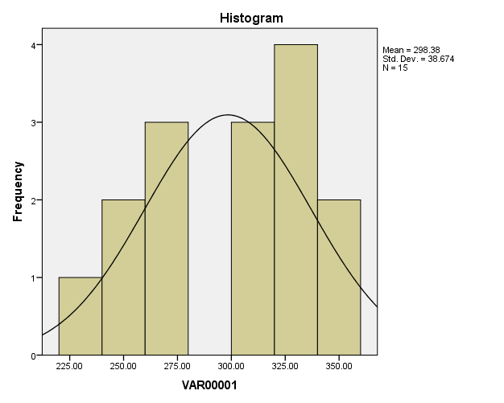
Grafik Gauss Beton Serbuk Batu Gamping 8%
KESIMPULAN DAN SARAN
Kesimpulan
Dari hasil penelitian yang telah dilakukan dapat ditarik beberapa kesimpulan yaitu sebagai berikut :
- Dari hasil penelitian dengan serbuk kapur gamping kuat tekan yang ditargetkan K- 225, didapat hasil kuat tekan sebagai berikut :
No. | Umur | BN | 4% | 8%
1 | 3 | 260,234 | 239,796 | 300,48
2 | 7 | 317,377 | 237,793 | 321,33
3 | 14 | 242,053 | 241,885 | 224,90
4 | 21 | 224,062 | 233,811 | 286,50
5 | 28 | 226,433 | 235,695 | 255,74

- Dari hasil Persentase kuat tekan optimum 0%, 4% dan 8% didapat pada kuat tekan beton dengan tambahan serbuk kapur gamping sebanyak 8% dengan menghasilkan kuat tekan sebesar 256,997 kg/cm² dan hasil tersebut memenuhi kriteria mutu rencana beton K-225. Semakin banyak persentase serbuk kapur gamping yang digunakan maka akan semakin bertambah nilai kuat tekan beton, hal tersebut tentunya akan sangat cocok jika diterapkan di proyek jalan rigid pavement.

Saran
Dari hasil pengujian diperoleh kesimpulan, sehingga dengan kesimpulan tersebut dapat diberikan saran-saran yaitu sebagai berikut :
1. Dalam proses pembuatan campuran beton harus benar-benar tercampur dengan rata, agar didapatkan hasil kuat tekan beton yang berkualitas.
2. Lebih baik tidak melakukan pencampuran secara manual karena untuk menghindari pencampuran yang tidak merata yang biasanya terjadi karena kesalahan manusia (Human Error)
3. Diperlukan ketelitian dalam pemilihan dan menganalisa sampel sebelum diaplikasikan ke lapangan.
4. Untuk penelitian selanjutnya disarankan untuk meneliti dengan tidak mengurangi penggunaan semen agar didapat hasil kuat tekan optimum.
DAFTAR PUSTAKA

ASTM. (1991). Conretes And Agregate.
ASTM C 117-95. Pemeriksaan Kadar Lumpur.
ASTM C 135-95a. Metode Uji Analisis Ayak Agregat Kasar.
ASTM C 29M-91a. Metode Berat Isi Agregat Kasar.
Armeyn, dkk,. 2016. Pengaruh Penambahan Batu Kapur Padat Sebagai Agregat Halus Pada Kuat Tekan Beton Normal. Jurnal Teknik Sipil ITP
Aji, Pujo., Purwono, Rachmat. 2011. Pemilihan Proporsi Campuran Beton Sesuai ACI, SNI, dan ASTM. ITS Press, Surabaya.
SNI 1969-2008, Cara Uji Berat Jenis Dan Penyerapan Agregat Kasar
SNI 1969-2008, Cara Uji Berat Jenis Dan Penyerapan Agregat Halus
SNI 1971-2011, Cara Uji Kadar Air
SNI 1973-2008, Cara Uji Berat Isi
SNI 1972-2008, Cara Uji Slump Beton
SNI 2493-2011, Tata Cara Pembuatan Dan Perawatan Benda Uji
SNI 1974-2011, Cara Uji Kuat Tekan Beton Dengan Benda Uji Silinder
SNI ASTM C136-2012, Metode Uji Analisa Saringan Agregat Kasar Dan Agregat Halus.
Tjokrodimuljo, 2007 Teknologi Beton, Jurusan Teknik Sipil, Fakultas Teknik Universitas Gadjah Mada, Yogyakarta.

